МИНИСТЕРСТВО НАУКИ И ВЫСШЕГО ОБРАЗОВАНИЯ РОССИЙСКОЙ ФЕДЕРАЦИИ
ФЕДЕРАЛЬНОЕ ГОСУДАРСТВЕННОЕ АВТОНОМНОЕ ОБРАЗОВАТЕЛЬНОЕ УЧРЕЖДЕНИЕ
ВЫСШЕГО ОБРАЗОВАНИЯ
«СЕВЕРО-КАВКАЗСКИЙ ФЕДЕРАЛЬНЫЙ УНИВЕРСИТЕТ»
Институт цифрового развития
Кафедра прикладной информатики
ОТЧЕТ
по лабораторной работе №5
по дисциплине: «Объектно-ориентированное программирование»
Тема: «Многомерные массивы»
Вариант №7
Выполнил:
студент группы ПИН-б-о-24-1
направления подготовки
09.03.03 «Прикладная информатика»
Мухамеджанов Э. Т.
Ставрополь, 2026 г.

1. Цель и задачи работы
Цель работы: Изучить типы и принципы работы с многомерными массивами (матрицами) в C#.
Задачи работы:
1. Научиться объявлять, создавать и инициализировать двумерные массивы.
2. Освоить программирование генераторов тестовых матриц в файлы.
3. Научиться реализовывать вложенные циклы для обработки строк и столбцов матриц.
4. Вычислять агрегированные показатели: суммы по строкам и средние арифметические по столбцам.
2. Ход выполнения работы
2.1. Учебная задача
Было разработано приложение для генерации двумерного массива целых чисел заданного размера M × N в файл и программа его обработки (нахождение максимумов каждой строки, вычисление среднего значения всей матрицы и замена элементов на + и -).
Результат генерации тестовой матрицы:
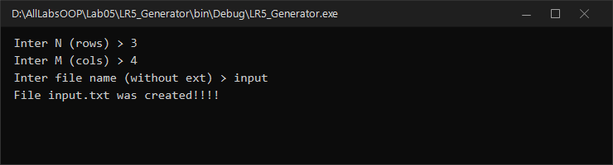
Генерация матрицы
2.2. Индивидуальное задание (Вариант 7)
Постановка задачи:
Дана исходная матрица M × N целых чисел, принадлежащих отрезку [-10^3, 10^3].
В выходной файл output.txt необходимо вывести:
1. Исходную матрицу в табличном виде;
2. Сумму элементов по каждой строке;
3. Среднее арифметическое элементов по каждому столбцу.
Исходный код программы (`LR5_Variant7/Program.cs`):
using System;
using System.IO;
namespace LR5_Variant7
{
class Program
{
static void Main(string[] args)
{
Console.OutputEncoding = System.Text.Encoding.UTF8;
TextWriter save_out = Console.Out;
TextReader save_in = Console.In;
var new_out = new StreamWriter(@"output.txt");
var new_in = new StreamReader(@"input.txt");
Console.SetOut(new_out);
Console.SetIn(new_in);
int N = Convert.ToInt32(Console.ReadLine().Trim()); // число строк
int M = Convert.ToInt32(Console.ReadLine().Trim()); // число столбцов
int[,] matrix = new int[N, M];
for (int i = 0; i < N; i++)
{
string line = Console.ReadLine().Trim();
string[] parts = line.Split(new char[] { ' ', '\t' }, StringSplitOptions.RemoveEmptyEntries);
for (int j = 0; j < M; j++)
{
matrix[i, j] = Convert.ToInt32(parts[j]);
}
}
// 1) Вывод исходной матрицы
Console.WriteLine("*** Исходная матрица ***");
for (int i = 0; i < N; i++)
{
for (int j = 0; j < M; j++)
{
Console.Write(string.Format("{0,6} ", matrix[i, j]));
}
Console.WriteLine();
}
Console.WriteLine();
// 2) Вывод суммы элементов по каждой строке
Console.WriteLine("*** Сумма элементов по строкам ***");
for (int i = 0; i < N; i++)
{
long rowSum = 0;
for (int j = 0; j < M; j++)
{
rowSum += matrix[i, j];
}
Console.WriteLine(string.Format("Строка {0}: {1}", i + 1, rowSum));
}
Console.WriteLine();
// 3) Среднее арифметическое элементов по каждому столбцу
Console.WriteLine("*** Среднее арифметическое по столбцам ***");
for (int j = 0; j < M; j++)
{
double colSum = 0;
for (int i = 0; i < N; i++)
{
colSum += matrix[i, j];
}
double colAvg = colSum / N;
Console.WriteLine(string.Format("Столбец {0}: {1:0.000}", j + 1, colAvg));
}
Console.SetOut(save_out);
new_out.Close();
Console.SetIn(save_in);
new_in.Close();
}
}
}

Результаты выполнения:
Входной файл `input.txt` | Выходной файл `output.txt`
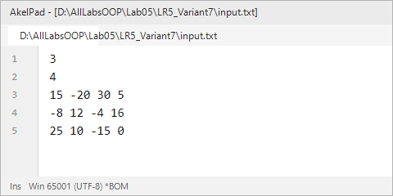  input.txt Вариант 7 | 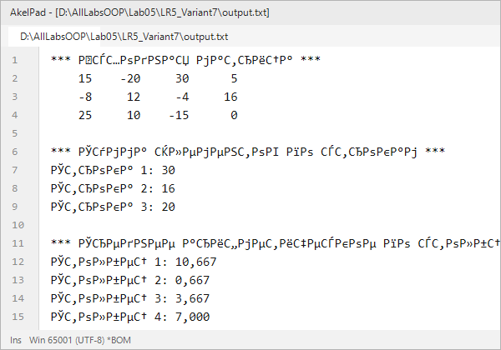  output.txt Вариант 7

3. Ответы на контрольные вопросы
1. Приведите пример объявления массива. Приведите пример инициализации элементов массива.
- Объявление: int[,] matrix; (двумерный прямоугольный) или double[,,] cube; (трехмерный).
- Инициализация: с выделением памяти matrix = new int[3, 4]; или со списком значений:
int[,] arr = { { 1, 2, 3 }, { 4, 5, 6 } };.
2. Что будет выведено в консоль в результате работы приложения?
int[,] dots = { { 0, 0, 0 }, { 1, 1, 1 }, { 2, 2, 2 } };
int zz = 10;
for (int i = 0; i < 3; i++) {
zz *= dots[0, i];
}
Console.Write(zz);

Все элементы строки с индексом 0 равны 0 (dots[0, i] == 0). Умножение на ноль дает zz = 0. В консоль будет выведено: 0.
3. Что будет выведено в консоль в результате работы приложения?
int[,] dots = {
{ 10, 20, 30 },
{ 21, 17, 13 },
{ 23, 82, 82 }
};
Console.Write(dots.Length);

Свойство dots.Length возвращает суммарное количество элементов во всех измерениях массива. Для матрицы 3 × 3 это 3 · 3 = 9. В консоль будет выведено: 9.
4. Что будет выведено в консоль в результате работы приложения?
В цикле выполняется транспонирование матрицы: res[i/3, i%3] = dots[i%3, i/3]. При запросе элемента res[1, 2] значение читается из dots[2, 1]. В массиве dots элемент строки 2 и столбца 1 равен 80. В консоль будет выведено: 80.
5. Приведите фрагмент кода, демонстрирующий использование генератора случайных чисел.
Random rnd = new Random();
int randomInt = rnd.Next(-100, 101); // случайное целое [-100; 100]
double randomDouble = rnd.NextDouble(); // случайное вещественное [0.0; 1.0)

6. В чем преимущества и недостатки непосредственного задания значений элементов массива в { } при его объявлении? В чем недостатки такого подхода?
- *Преимущества:* максимальная компактность и наглядность кода, отсутствие необходимости писать отдельные циклы заполнения константных данных.
- *Недостатки:* неприменимо для динамических данных, размер массива фиксируется на этапе написания кода, при больших объемах (сотни и тысячи чисел) код становится перегруженным и нечитаемым.
7. Как изменить размер объявленного и инициализированного массива (например, добавить дополнительные элементы)?
В C# размер массива фиксирован при его создании в куче. Для изменения размера необходимо создать новый массив большего размера и скопировать в него старые элементы (например, вызвав метод Array.Resize(ref array, newSize)), либо изначально использовать динамические коллекции (List<T>).
8. Что будет выведено в консоль в результате работы приложения?
int[,] dots = {
{ 10, 20, 30 },
{ 40, 50, 60 },
{ 70, 80, 90 }
};
int[,] res = dots;
int A = 0;
for (int i = 0; i < 3; i++) {
A += res[i, 2];
}
Console.WriteLine(A);

Суммируются элементы столбца с индексом 2 (третий столбец): 30 + 60 + 90 = 180. В консоль будет выведено: 180.
4. Вывод
В ходе работы были освоены многомерные прямоугольные массивы в C#, алгоритмы полинейной обработки матриц (суммы строк и средние по столбцам) и сохранение форматированных результатов в выходной файл.

